

**あいせんだより**

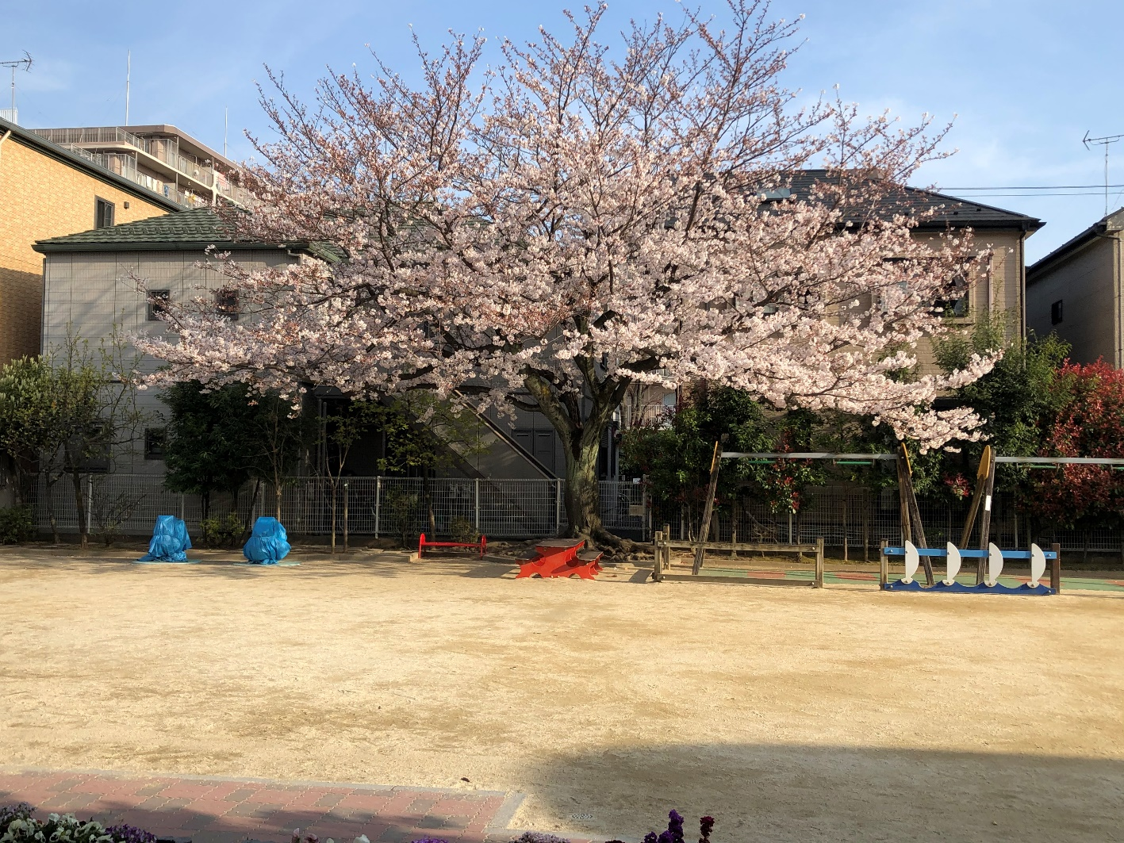

**令和３年度４月号**

**～　ご入園・ご進級おめでとうございます　～**

**穏やかな春の陽射しに包まれて、新年度が始まりました。**

**新入園児の子どもたちはもちろん、在園児の子どもたちも保育者や保育室が変わって、しばらくは気持ちも落ち着かず緊張をして過ごす子もいると思いますので、１人ひとりの子どもたちの思いを受け止めて過ごせるようにして参りたいと思います。**

**これから一年間、子どもたちが元気に楽しく毎日を送り、心豊かに成長できますよう、職員一同、力を合わせて保育して参りたいと思いますので、保護者の皆様のご理解、ご協力をお願い致します。**



えほんのせかい

今月行事予定

23日

端午のお祝い会

**月刊絵本の存在**

　毎月購入して頂いている月刊絵本は、子ども達にとって無くてはならない存在です。月刊絵本はたくさんの玩具や絵本が常にある保育室の中で、唯一「自分だけのもの」として扱うことができます。

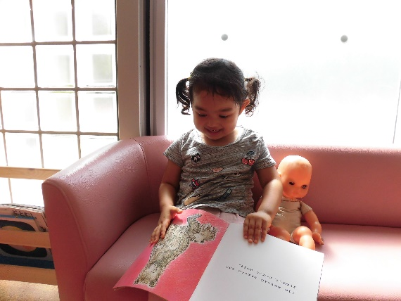



嬉しい時はもちろん、友達と喧嘩して嫌な気持ちになった時などもお気に入りの物語に入り込むだけで、すっと気持ちがほどける時も少なくありません。また、「**大人が自分だけに自分の本を読んでくれる**」、そんな時間をつくる大切なツールともなっています。



**進級して保育室が変わっても「いつもと同じ」にこだわって**

遊びこそ学び

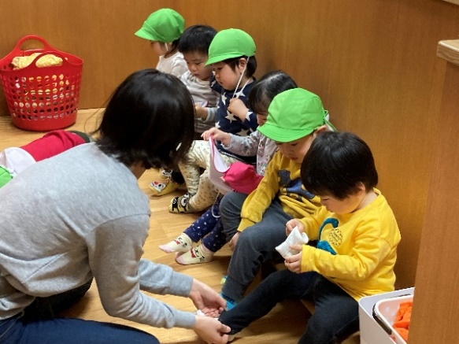

～遊びのたいせつさを大人が理解する～

　愛泉保育園では子ども達が困らないように大人の育児の手順を統一しています。戸外に出る前の支度も同じ。

靴下を履いたり帽子を被ったり、１才児でやっていた事も引き続き行っています。一人で出来る事も増え、自分で出来た時は嬉しそうにしています。

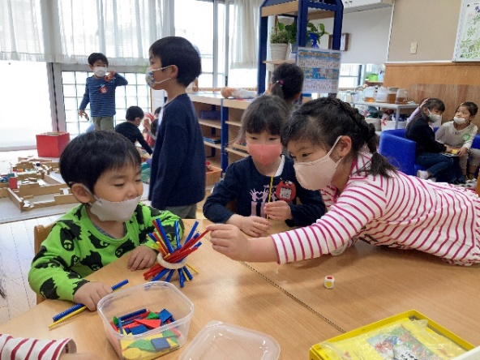

　在園児の子ども達は、新しいクラスでの生活にも慣れてきました。新３才児はお兄さん、お姉さんの遊んでいる様子に興味津々です。「一緒にこれで遊ぼう」３才児の子どもが５才児をゲームに誘いました。お姉さんたちも「いいよ！」と快諾。異年齢で過ごすことでコミュニケーション能力は高くなります。今年度も子ども達がどんな関わり方していくか楽しみです。

****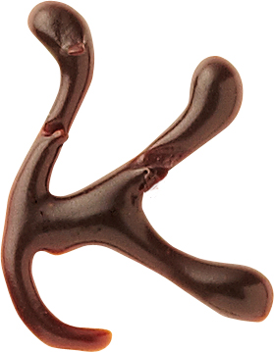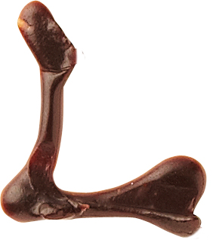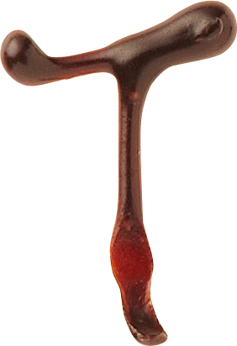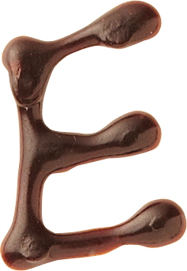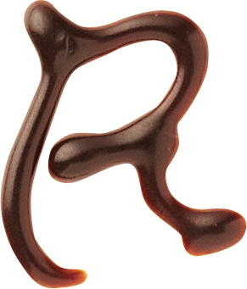

　イベントではない食育活動

食育活動という言葉がすっかり大切な事として定着している現在ですが、「食育活動」と聞けば、食に関する何か特別なイベントを実施することが、食育活動とされている風潮があります。しかし、「食育」とは本来、食についての正しい知識と基本的な食習慣を身に着けさせるということが目的ですので、毎日の食習慣がどれだけ豊かであるかが大切だと考え、保育士による丁寧な食事時間の積み重ねも大切な食育活動のひとつとしてとらえています。

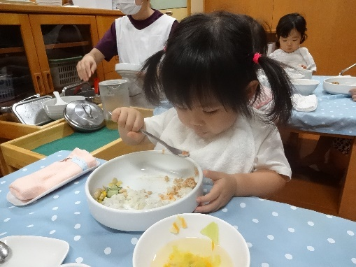

☆　旬の食材を使用した、安全な給食

☆　0才から考えられた、マナーに関する育ち

☆　伝統食や時事の話題やテーマをモチーフにした目で楽しむ食事



　　　　　＜登園について＞　大人も子ども一緒です

〇３7.5℃以上発熱していた場合は、登園（保育園への入室）は出来ません。

　解熱後２４時間以上経ってから登園して下さい。

〇保育園への入室は少人数でお願いします。

〇入室する際は、玄関で手指の消毒をして下さい。

　・０～２才児クラスの子ども達は、保育室に入る前に手指の消毒を行なっていますが、玄関で手指の消毒をさせている方がおります。その場合は、受け入れ担当者に手指の消毒は済んでいるとお伝えください。

〇大人も子どもも検温します。

〇タブレット入力している事以外で

伝える事がありましたら、必ずお知らせ下さい。

〇保護者の方、３才以上児の子どもは

マスク着用して下さい。

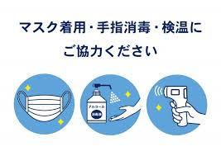









＜登園時引継ぎについて＞

〇登園時問診・連絡帳

　・機嫌・排便・食事（夜・朝）・睡眠（就寝・起床）・検温

　・子どもの様子・お迎えが変更する場合（登園するまでにコドモンに入力をして下さい）

* 保育園に登園する前までに入力をして下さい。

※登園後にお迎えに来る方や時間が変更する場合は、コドモンからの保護者連

絡を確認出来ていない場合もありますので、必ず電話連絡をお願いします。

＜おねがい＞

〇新型コロナ感染者の濃厚接触者になった方、PCR・抗原検査を受けることになった方は、その時点で必ず保育園にご連絡下さい。検査を受けてから、結果が分かるまでは保育園に登園出来ませんのでご了承下さい。



**愛泉保育園の安全対策**

**～門扉のセキュリティ強化～**

　子どもたちの安全の為に、門には自動鍵が付けられ、その内側にも門扉が取り付けられました。子ども達の悪い習慣とならないように、扉の開閉は必ず大人がおこなってください。

・自動鍵はきちんと閉められていないと、事務室で警報音が鳴ります。

・内側の門扉は、上部にある鍵を必ず手でかけて下さい。

　鍵をかけて頂かないと、**子ども達が門を開け閉め出来る状態**になってしまいます。子どもの安全を守る為には、大人の協力が不可欠です。

自動

**～お昼寝中は呼吸チェックをしています～**

　子どもが寝ている時は、**呼吸チェック**をしています。

**０歳児…５分毎　　１～２歳児…１０分毎　　３歳以上児…１５分毎**

タイマーを使って時間ごと、寝ている姿勢をチェック表に記入しています。

うつぶせ寝はさせていませんが、寝返りをしてうつぶせになった場合は、仰向けに姿勢を変えて寝かせています。３月２７日（土）は新年度に向けて職員全員出勤日でした。職員会議後は、“呼吸チェック”と“嘔吐処理”の研修も行いました。毎日行っている事でも定期的に確認をし、正しい対応を身につける努力をしています。

**～降園後の、園庭遊びは禁止とさせて頂きます～**

　駐輪、駐車場が混雑していると、路上駐車等で長時間待つ時間が出来、近隣の方に大変ご迷惑がかかります。引継ぎ後は速やかに自転車や車の移動をして頂き、次の方に譲って下さい。

　全国では降園の時間帯の事故が最も多いという報告もあります。くれぐれもお子様から目を離さないようにして下さい。

**～園舎内の出入りは少人数でお願いします～**

　緊急事態宣言は解除されましたが、引き続きコロナ感染対策をしながら生活をしていきたいと考えています。

園舎内の蜜を避けるためにも、登降園の際は最小限の人数で送り迎えをし、この状況が収束するまで、できるだけ**保護者同士の立ち話**などはご遠慮ください。

